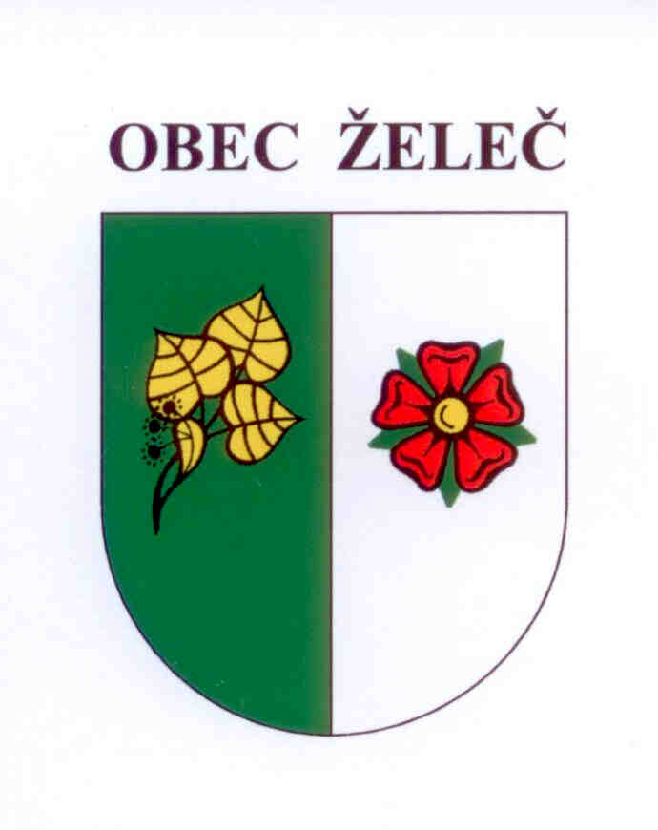
Zápis z jednání rady obce konané dne 24.3. 2015 na OÚ v Želči

Přítomni: L. Stejskal, Ing. L. Rypáček, D. Lanžhotská, M. Novotná, J. Čaněk

Rada obce schvaluje

- Prodej štěpkovače větví BARAKUDA panu Jiřímu Rejlkovi, Želeč 280 za 8.000,-Kč. Pan Jiří Rejlek předložil nejvýhodnější nabídku.
Nabídka č.1 Josef Štěch, Česká 768/III Soběslav 5.700,-Kč
Nabídka č.2 Václav Švec, Slapy 50 7.500,-Kč
Nabídka č.3 Jiří Rejlek, Želeč 280 8.000,-Kč

- Rozpočtové opatření č. 1
Úprava příjmů celkem - 220.600,-Kč
Úprava výdajů celkem - 220.600,-Kč

- Darovací smlouvu s paní Jaroslavou Hrdličkovou, Želeč 262. Obec Želeč daruje finanční dar ve výši 10.000,-Kč na narozené dítě.

- Darovací smlouvu s paní Lucií Hejnou, Želeč 4. Obec Želeč daruje finanční dar ve výši 10.000,-Kč na narozené dítě.

- Odpisový plán Základní a mateřské školy Želeč platný pro rok 2015.

- Smlouvu č.: 1030023567/001 o smlouvě budoucí o zřízení věcného břemene se společností E.ON Distribuce a.s. Jedná se o uložení zemního kabelu na pozemek parc.č. 1605 díl 1 v rámci stavby „Želeč Dvořák přípojka NN“

- Účetní závěrku Základní a mateřské školy Želeč za rok 2014.
Výsledek hospodaření k 31.12.2014 - 13.738,69 Kč
Příděl do rezervního fondu - 13.738,69 Kč

Ladislav Stejskal Ing. Luboš Rypáček
starosta obce místostarosta obce

